组号： 1 学号：55210425 姓名： 朱家顺

实验2 IP 高级实验
【实验目的】
了解MTU的概念，理解IP分片的过程，掌握IPV6报文格式，理解路由器的作用，理解受限广播和跨网络广播过程。每人提交电子报告。
【实验环境】
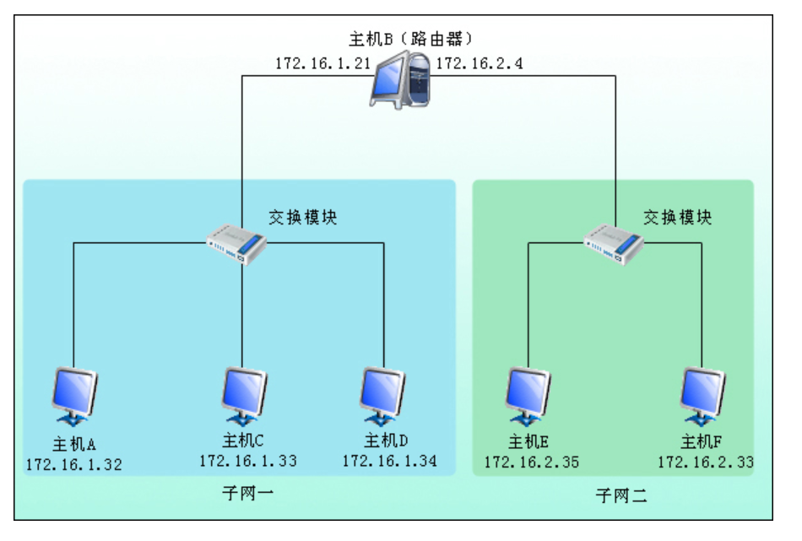
主机B启动静态路由服务（方法：在命令行方式下，输入“staticroute_config”）。

【实验内容】
实验2.1 IPv4协议分片实验
练习一： IP分片
实验步骤：
1、主机启动协议分析器；打开捕获窗口；
2、在命令行提示符下输入：
C:> Ping -l 3000 172.16.X.X（任意一个可以PING通的IP）；
3、在协议分析器上截获数据包，设置IP地址过滤。在 协议分析页面 查看，分析IP分片情况；如下图：
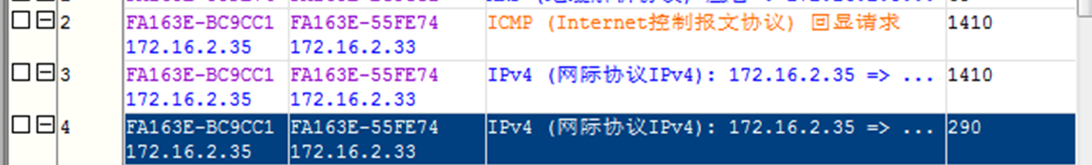
●记录实验结果：
①将ICMP Request报文分片信息添入表中：
字段名称 | 分片序号1 | 分片序号2 | 分片序号3
标识 | 151 | 151 | 151
标志位的还有分片位 | 1 | 1 | 0
分片偏移量 | 0 | 178 | 356
IP总长度 | 1444 | 1444 | 180
问题：
- 3个分片的标识是否相同？
答： 是的相同.
②粘贴捕获到的分片数据报；
答：
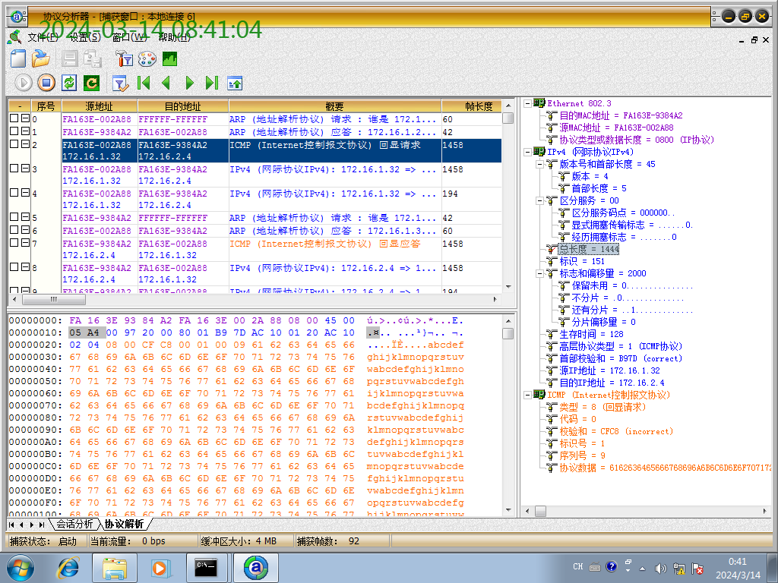
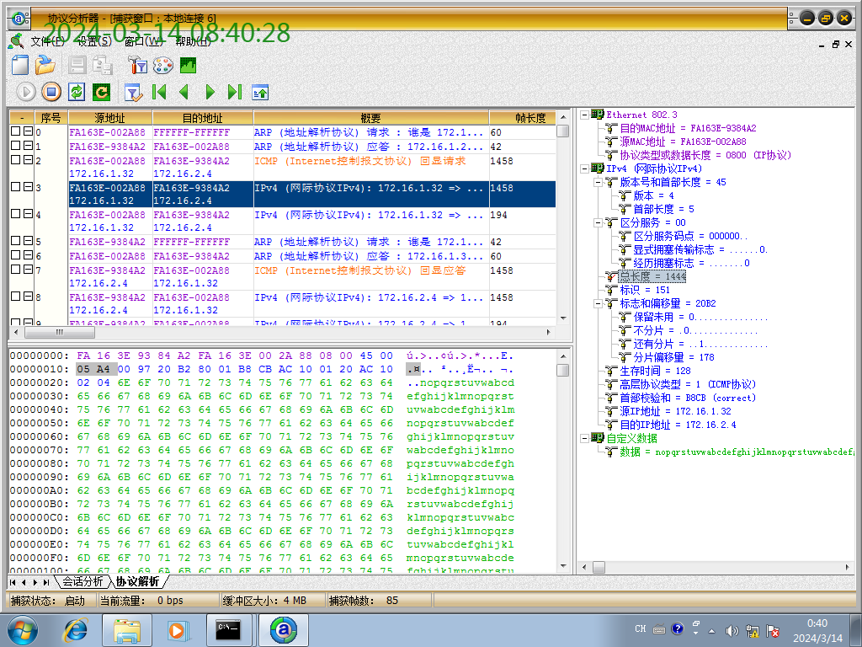
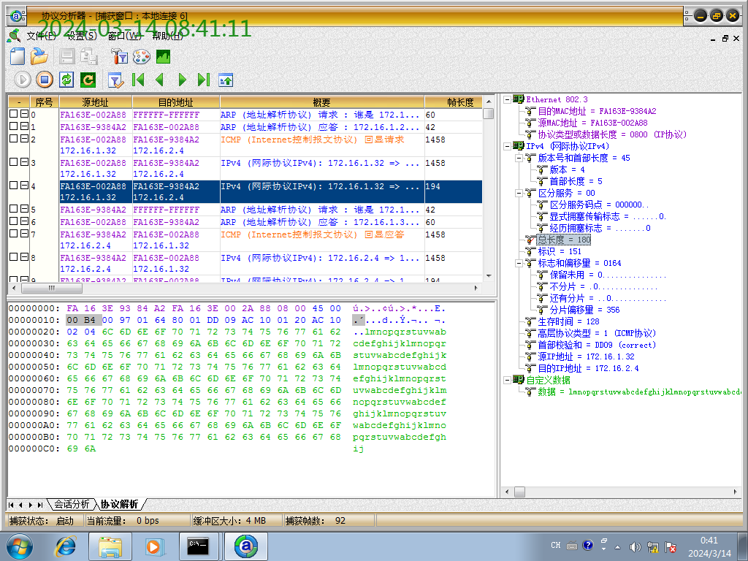
③讨论，数据量为多少时正好分两片？
2840.当数据量为时正好为两片
④通过计算，系统的MTU是多少？说明最后一片长度是多少,为什么是这个值。
答：MTU=1444,最后一片长度是180,因为IPV4的首部长度为5也就是20字节,所以需要在1444的总长度的基础上减去20字节的首部和协议ICMP的4个字节,MTU是1420,因此,最后一片的数据长度是160,加上IPV4的首部长度就是最后一片的分片长度也就是180

实验2.2 IPV6协议
练习： 编辑发送IPV6数据包
本练习的目的是帮助同学掌握IPV6包的格式和各字段的意义。本练习两个人一组；以主机A,B为例；
实验步骤：
1、主机A启动数据包编辑器，编辑一个IPV6数据包；
MAC层信息：
●目的MAC地址：主机B的MAC地址；
●源MAC地址：主机A的MAC地址；
IP层信息：
●协议类型选择IPV6
●有效载荷长度：数据部分的长度；
●源IP地址：本机的IP地址
●目的IP地址：目的主机的IP地址；
IP数据层：
●添加：学号+姓名
2、主机B启动协议分析器，开始捕获数据；
3、主机A发送编辑好的报文；
4、主机B在 协议分析窗口 查找主机A所发送的数据报；
●记录实验结果：
①粘贴编包图片；
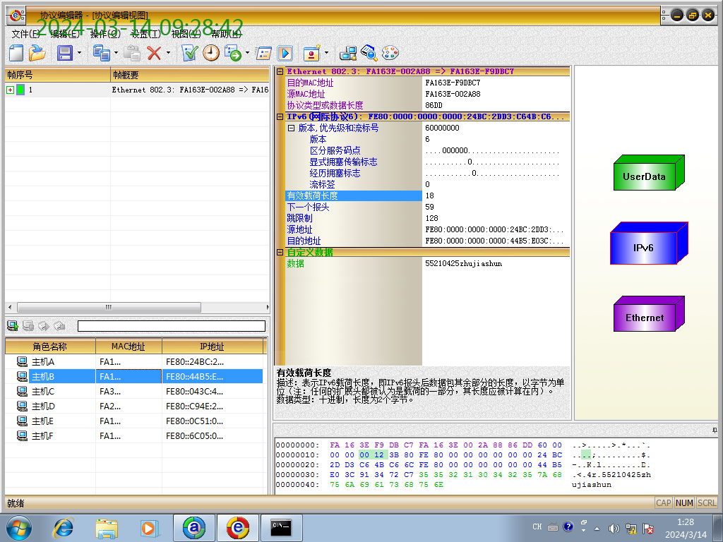
②粘贴捕获包图片：
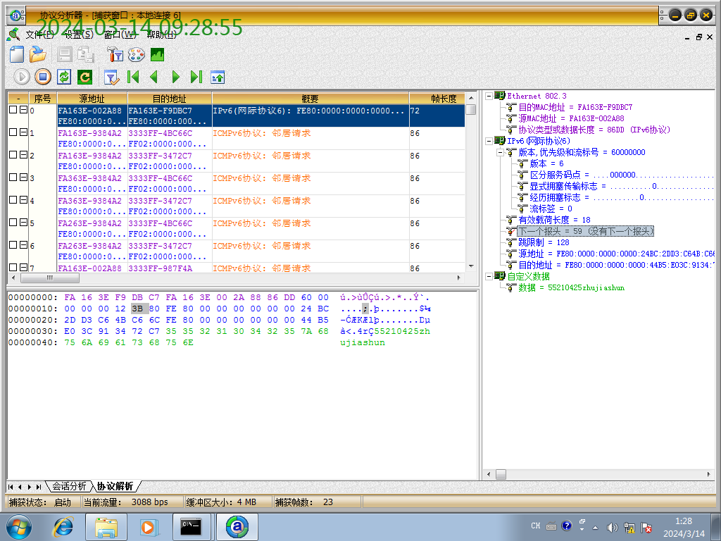

③比较IPV4头和IPV6头：
 | 地址字段的变化 | IPV4的TTL字段在IPV6里对应哪个字段 | 长度字段的区别 | IPV4的上层协议字段在IPV6里对应哪个字段 | 协议类型值
IPV4头 | 32位 |  | 总长度字段表示整个IP数据包的长度 |  | 0800,上层协议类型值包括TCP(6),UDP(17)等
IPV6 | 128位,为了扩展地址空间,避免地址资源枯竭 | 在Hop Limit字段，表示数据包在被丢弃之前可以经过的最大路由器跳数， | 无总长度字段，IPV6的Payload Length 字段仅指示数据负载的长度 | IPV4的上层协议字段（Protocol）在IPV6对应的Next Header | 86DD,上层协议类型值与IPV4一致

实验2.3 IP广播
本实验采用网络结构二，主机B作为路由器，

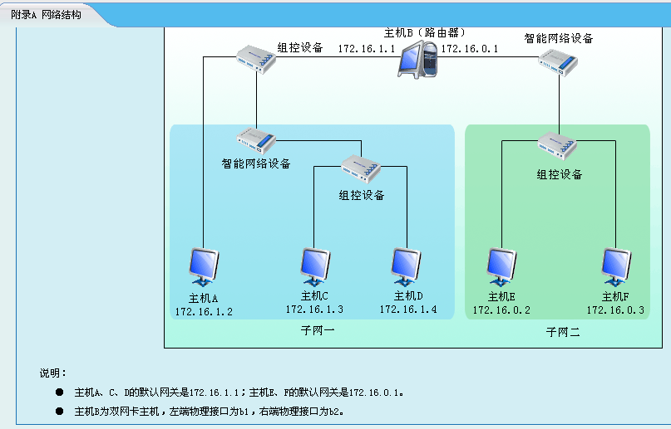

主机B启动静态路由服务（方法：在命令行方式下，输入“staticroute_config”）。

练习一：IP受限广播 （本练习6人一组做实验）
目的：理解受限广播地址；
实验步骤：
1、主机A编辑IP数据报，其中:
目的MAC地址：FFFFFF-FFFFFF
源MAC地址：A的MAC地址
目的IP地址：255.255.255.255（受限广播地址）
数据字段加上可以区别其他报文的特征数据（自己的学号等）。
2、主机B、C、D、E、F捕获数据；
3、主机A发送编辑完成的数据包；
4、询问主机B、C、D、E、F是否捕获到这个数据包；
①粘贴编包图片。
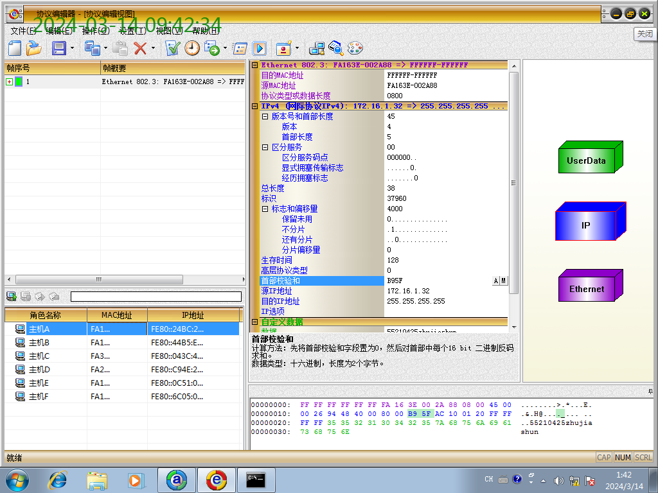
●记录实验结果：
 | 主机
收到IP数据包 | B、C、D、E、F
未收到IP数据包

（选做，不需要在系统上编包，填空题）练习二：设计并实现向另一个网络的主机发送IP单播报文，如A->E、C->F、D->E发送跨网单播报文
实验目的：理解跨网络通信过程，理解路由器的作用；
实验步骤（以A到E为例）：（注意： 红色括号中填写每一个小组自己编辑的单播帧数据）
1、主机A编辑IP数据报，其中:
目的MAC地址：（ 主机B的MAC ）（哪个主机的MAC？）
源MAC地址：（主机A的MAC ）（哪个主机的MAC？）
目的IP地址：（ 主机E的IP ）（哪个主机的IP？）
数据字段加上可以区别其他报文的特征数据（自己的姓名+学号）。
2、主机A、B(路由器)、E捕获数据；
3、主机A发送编辑完成的数据包；

③以A编辑发送跨网单播报文， 其余主机捕获为例，记录实验结果：
 | 主 机 | 捕获帧的源MAC地址和目的MAC地址分别是？
捕获到IP单播报文，  且目的MAC地址与②中相同的 | E | 源：主机A  目的：主机
捕获到IP单播报文，  但目的MAC地址与②中不同 | B | 源：主机B  目的：主机
④分析上述实验结果？除了捕获到了单播报文，是否捕同时获到了ICMP报文，试分析原因？

